Proyecto Entropy
Sprint Review
Sprint 8

- Referencias: Reporte de Estado de Sprint 8.pdf

- User Stories comprometidas y realizadas
- Sprint Backlog - Sprint 9

User Stories | Estimación en Product Backlog | Estado
Crear documentación del Sprint 9 | 4
Imprimir el diseño de examen en papel | 8
Exportar el examen mediante en formato digital (PDF). | 8
Recuperar el avance del parcial en caso de una eventual falla del sistema o PC. | 20
Visualizar mis parciales resueltos con las correcciones del profesor. | 8
Guardar una copia de la resolución de mi parcial | 8
Guardar resolución como PDF. | 15
Generar una vista previa del diseño de examen. | 20
Exportar una resolución particular con sus correcciones por email (generar un pdf y enviarlo). | 16
Exportar todas las resoluciones con sus correcciones de un examen por email (enviar un pdf por cada resolución del examen a cada alumno). | 16
Permitir corregir una tras otra todas las respuestas de correción no automática aún no calificadas de un examen. | 12
Permitir al profesor cargar sus datos: nombre, apellido, legajo, foto, email, descripción. | 10
Permitir al alumno cargar sus datos: nombre, apellido, legajo, foto, email, descripción. | 10
Permitir al profesor ver los datos de cada alumno al tomar el examen (opción: "ver más" en la tabla). | 10

- NOTA: (P) identifica los módulos del profesor.
- Identifica el módulo del Alumnos.

- Métricas (En este sprint no se generaron métricas adecuadas sobre el rendimiento del equipo por falta de uso de la herramienta de gestión de sprint)

Sprint Burndown

Velocity

Velocidad
- Velocidad planeada: 90 Story Points
- Velocidad actual: 52 Story Points
- Diagnóstico: Sprint sobreestimado y con problemas
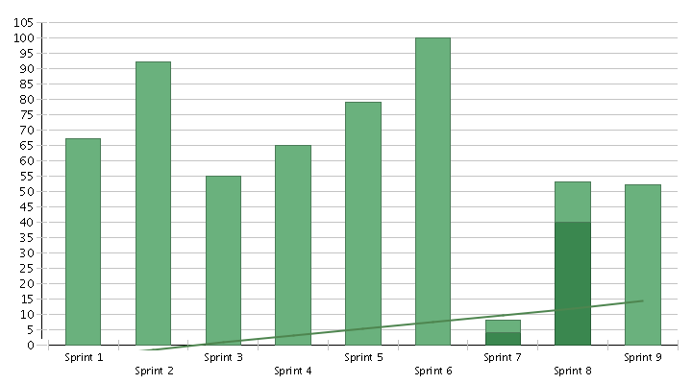
Verde: Tareas aceptadas en el sprint
Rojo: Tareas No aceptadas en el sprint

- Trabajo no terminado
- Recuperar todos los exámenes de alumnos y guardarlos.
- Guardar una copia de la resolución del examen.

